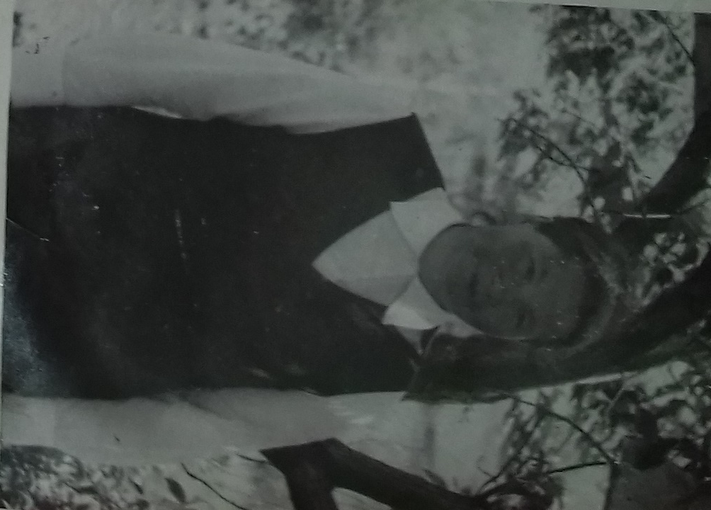
КАТИНА АНАСТАСИЯ МИХАЙЛОВНА
1924 года рождения
В 1941 году окончила педучилище в г. Куйбышеве. Работала в Горской школе учителем начальных классов с 1943 по 1973 год. В 50-е годы работала одна с четырьмя классами. Анастасия Михайловна пользуется большим уважением и доверием среди населения и поэтому неоднократно избиралась депутатом Мамыковского, Успенского, затем Красносельского сельских Советов. За добросовестный труд награждена медалью «Ветеран труда», медалью «За доблестный труд» и многими почетными грамотами.

